공모전 회의 5회차

# Nodejs

바로 시작하려면 이와 같은 개체 틀 텍스트를 탭하고 입력을 시작하세요.

## Javascript

### Loop

onsole.log('A');

console.log('B');

while(true){

console.log('C1');

console.log('C2');

}

console.log('D');

### Array

Javascript array add data :검색어

var arr =['A','B','C'];

console.log(arr[2]);

arr[2]=3;

console.log(arr);

arr.push('E');

console.log(arr);

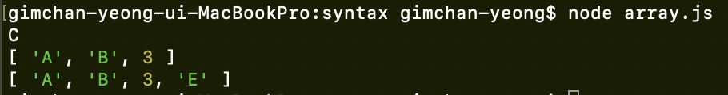

### Arraytest

# 

# 

### Readdir.js

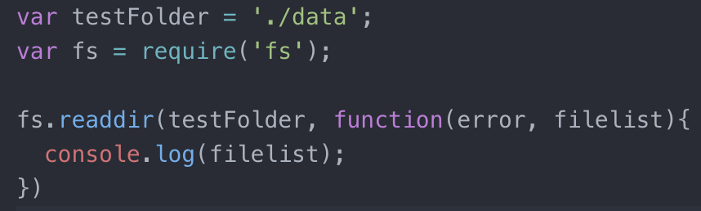



Nodejs file list in directory : 검색어

### App 제작-글목록 출력하기

#### If(pathname==’/’) 부분 수정

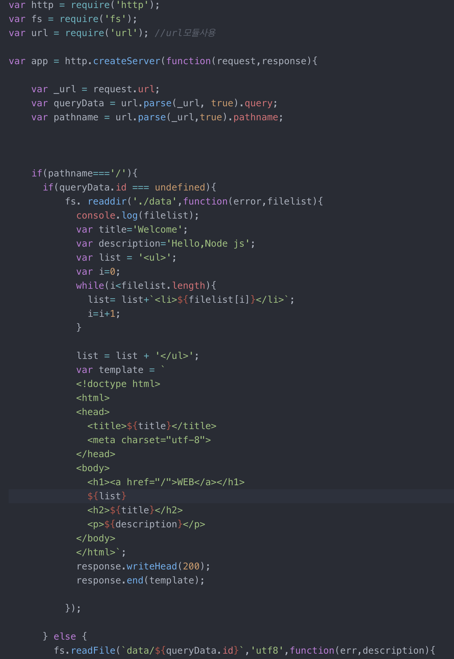

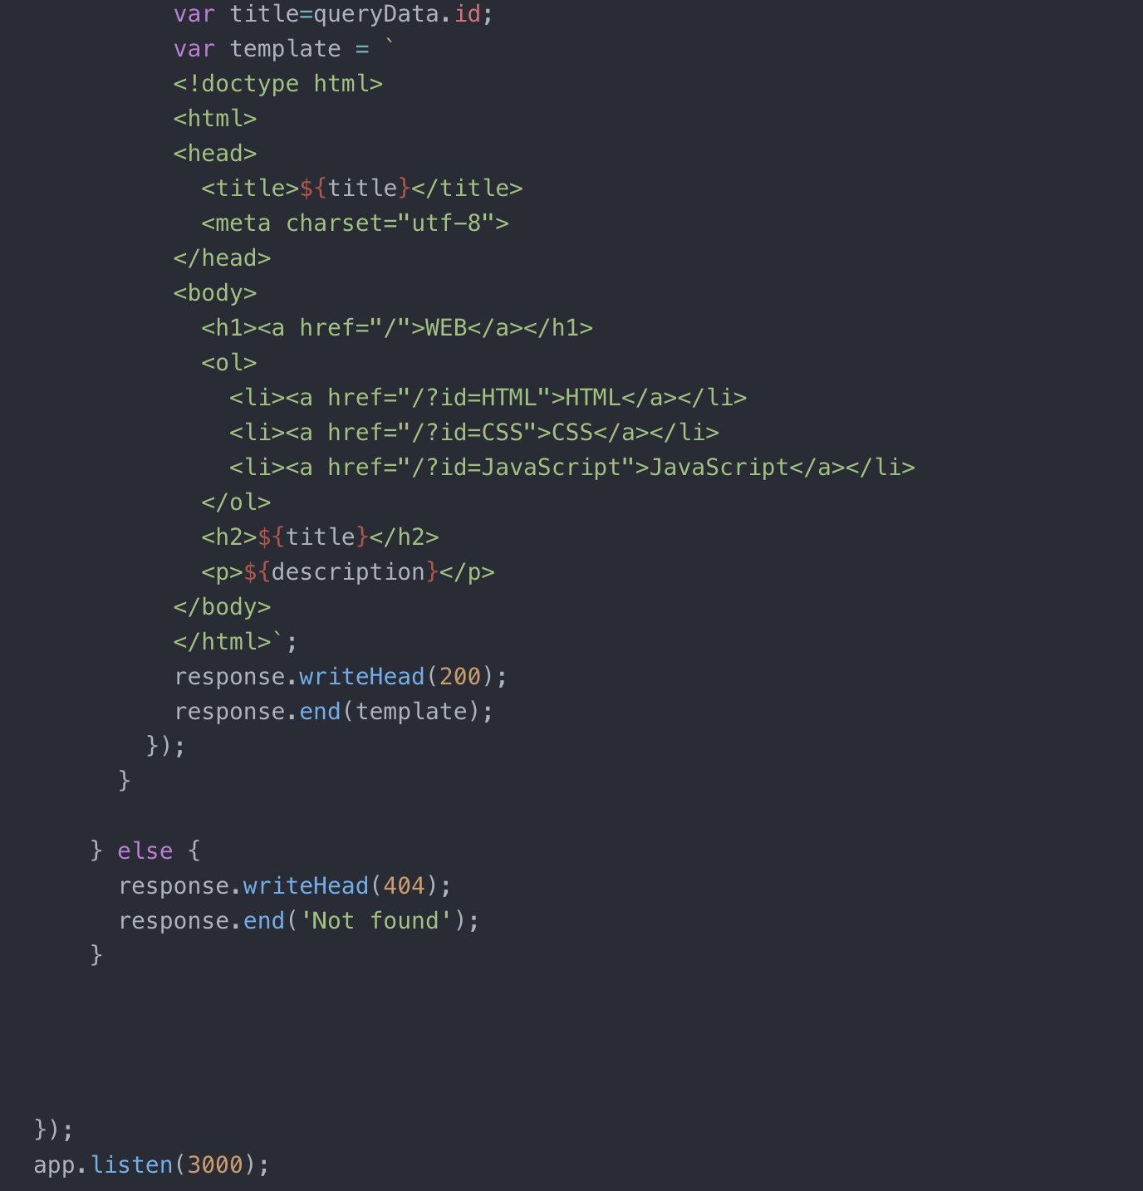

결과창

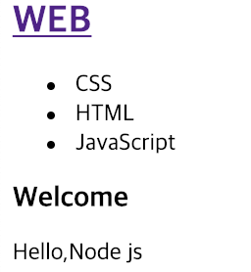

Fs.readFile을 지운 이유-> fs.readfile함수는 데이터파일을 읽어서 화면에 출력 시켜주는 것인데 WEB(웹페이지에서의 홈)은 데이터파일을 읽어서 호출하는 것이 아니라 ‘hello node js’ 의 문자열을 출력시키는 것이기때문에 필요없다.

#### Else 부분 수정/종합

Data에 Chanyoung파일 추가 내용은 chanyoung is god

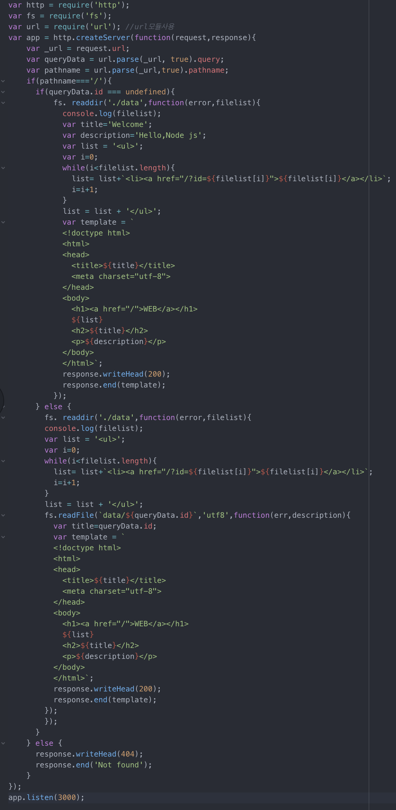

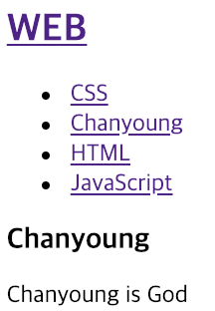**결과창**

### Javascript의 함수

Function start(){

};

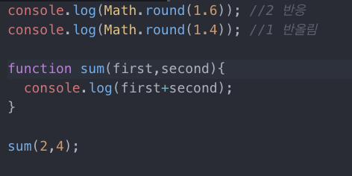

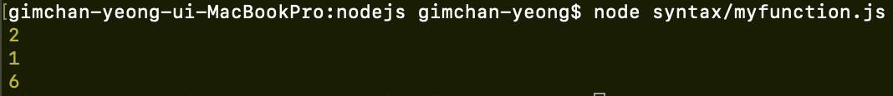

### 함수를 이용하여 홈페이지 최적화

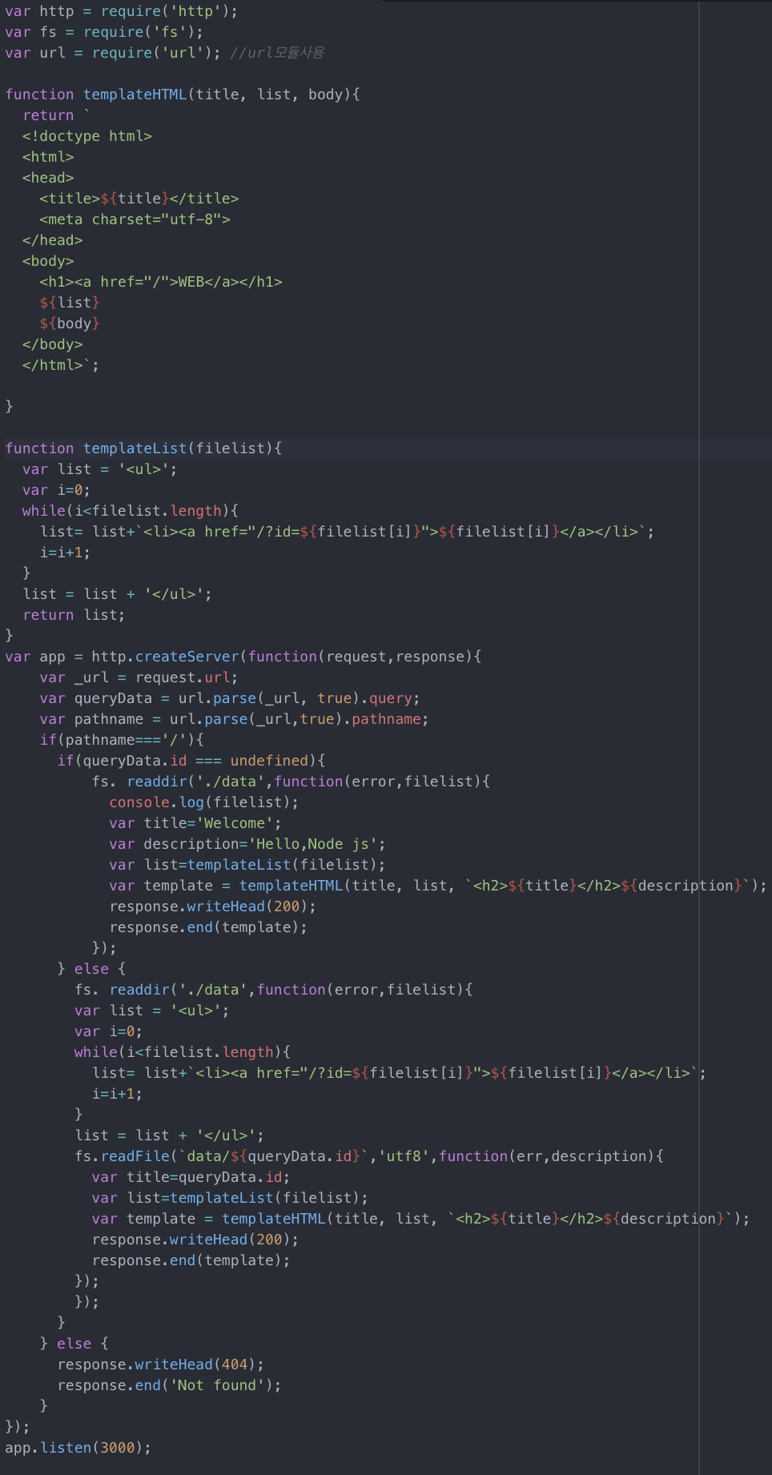

### 동기와 비동기방식

동기방식: 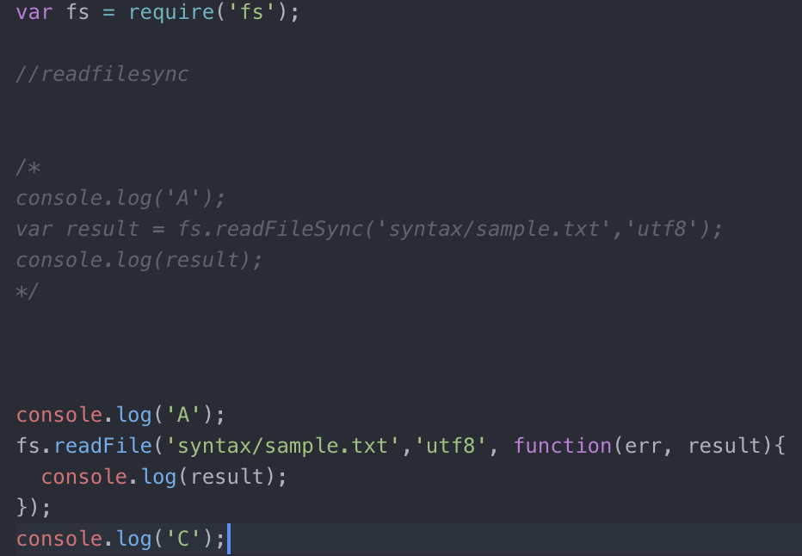

주석처리한 부분

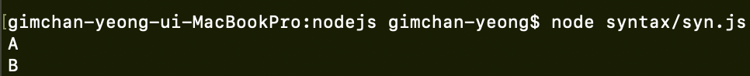

주석처리 안한 부분

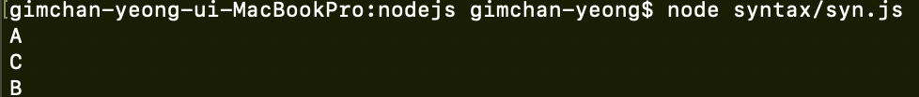

### Call back

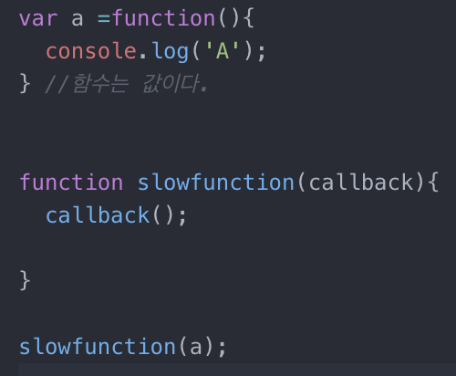



## 여러가지 툴

### Pm2

Pm2 :구글검색

Sudo npm install pm2 -g

Pm2 start main.js



이제 main.js 를 따로 터미널에서 node시킬 필요없이 자동으로 localhost:3000에 접속가능하다. 끊겨도 알아서 재접속시켜준다.

Pm2 monit

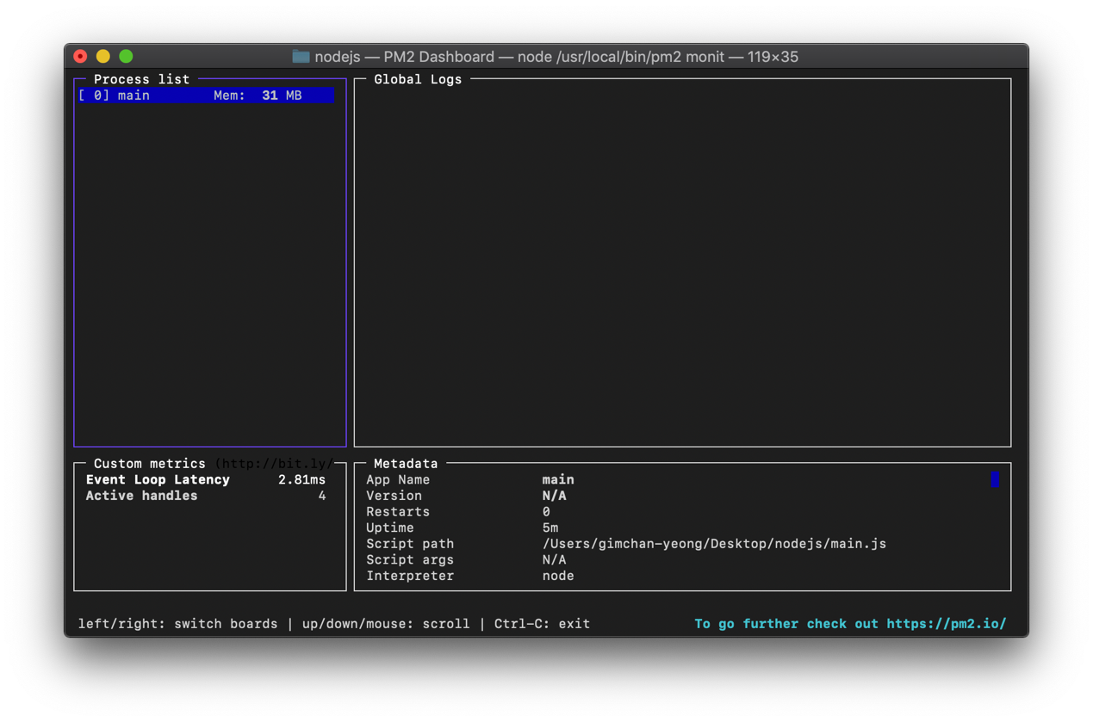

Pm2 list



실행되는 프로세스확인

pm2 log

실시간 확인

pm2 start main.js –watch

웹에서 실시간 확인

pm2 kill

뭐가되든간에 pm2 종료

pm2 start main.js –watch –no-daemon

daemon은 백그라운드에서 실행된다는 것이고 no daemon은 ㅅ콘솔창에서 보여주면서 실행된다는 뜻. 즉 –watch옵션과 pm2 log옵션을 두개다 사용한다랑 같다. 컨트롤 c하면 꺼지지만 이상한 오류때문에 pm2 list를 해봤는데 실행 되있을수 있다 이럴경우 pm2 kill을 해주

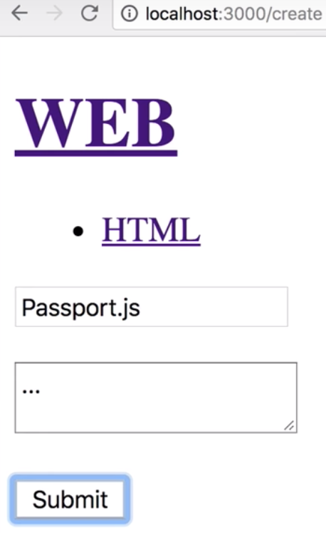

이렇게 생성을 하

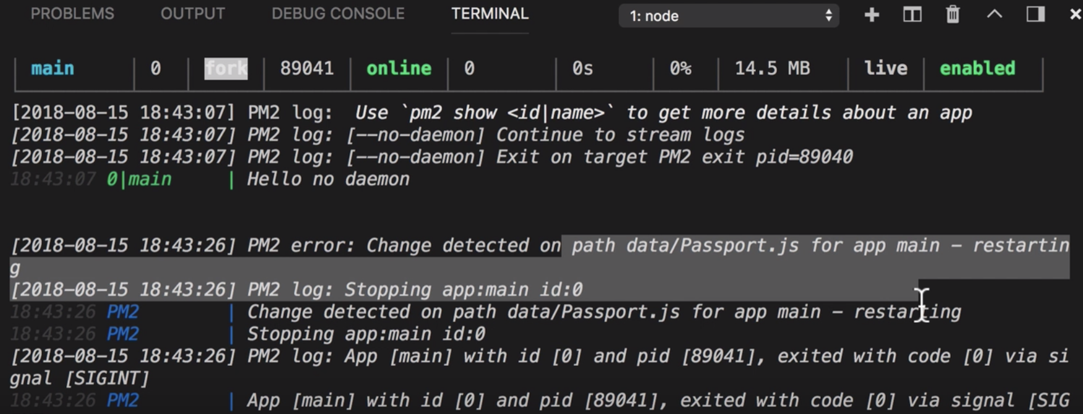

nodejs가 꺼졌다 다시 켜지는(restarting)을 확인 할 수있다. 이러면 메모리가 날라가는 것이기 때문에 큰일날 수 있다. 그럴땐

pm2 start main.js -–watch -–ignore-watch=”data/*” –no-daemon 하면된다.

만약 여러개 다이렉트를 관리할려면

pm2 start main.js -–watch -–ignore-watch=”data/* sessions/*” –no-daemon

끝

### form

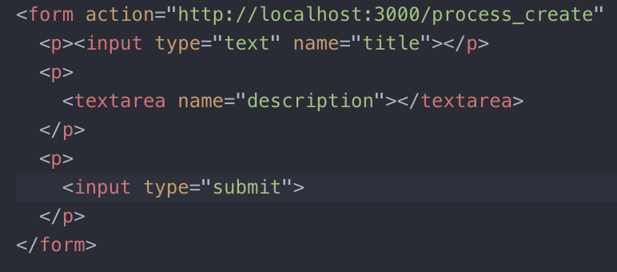

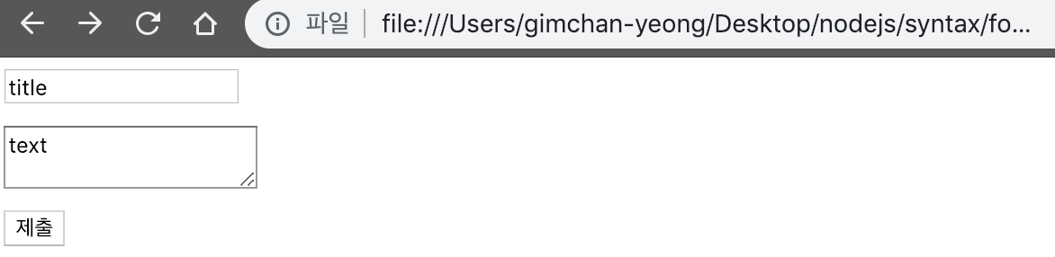

제출을 누르면

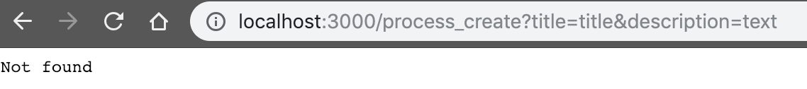

주소창 확인

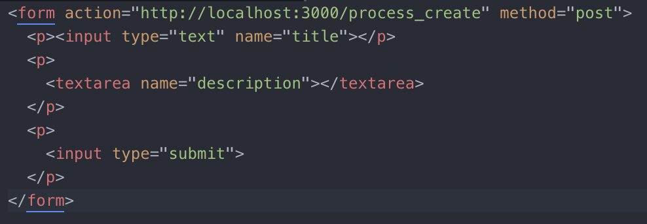

사용자가 서버에 데이터를 수정,생성,삭제할때는 metod=”post”추가

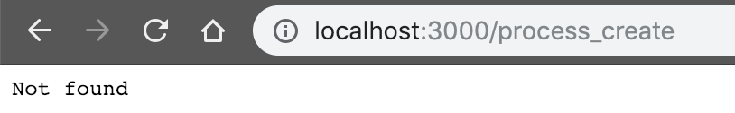

process_create뒤 url이 암호화되어있다 =.

## Nodejs 응용

### 글생성 UI 만들기

<https://github.com/emrhssla/nodejsstudy/commit/5a8e1aa96a59c9adc0b396f2fe5e325a1fb3411c>

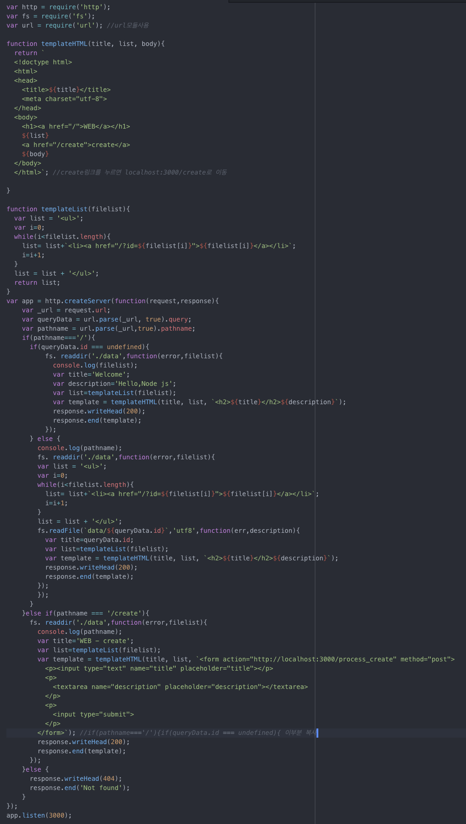

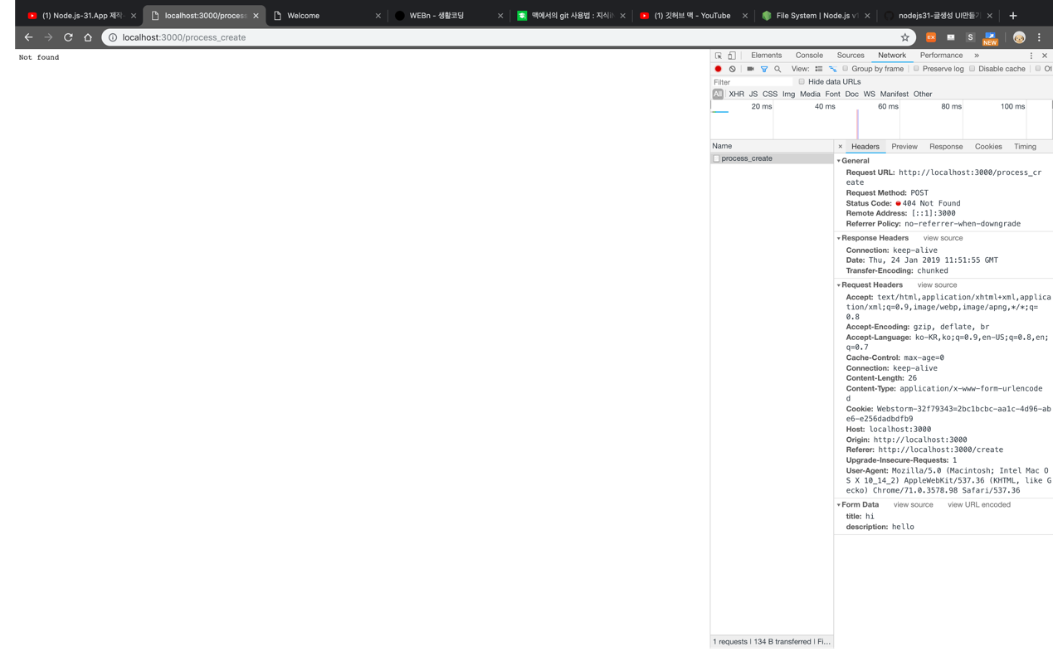

맨오른쪽 하단부분을 보면 정보가 전송되있다. hi,hello

### Post방식으로 전송된 데이터 받기

nodejs post data : 구글링

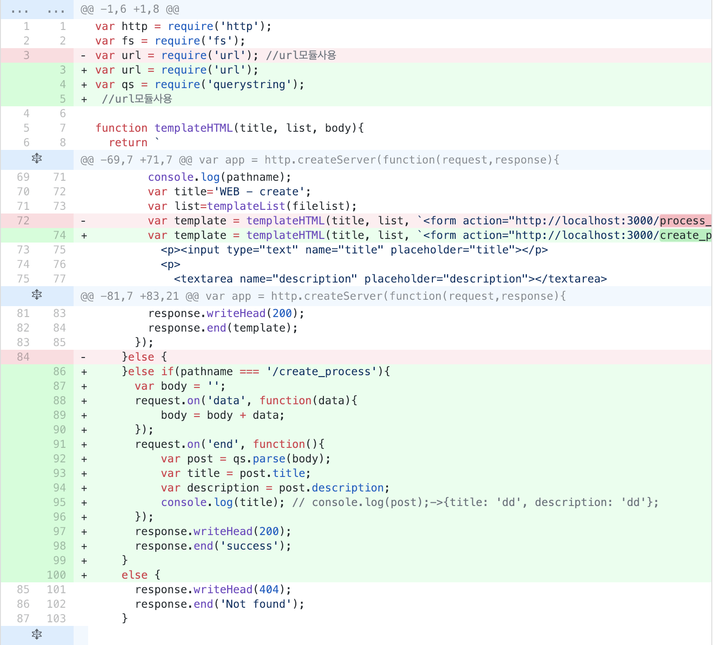

<https://github.com/emrhssla/nodejsstudy/commit/fbbf4ac44b578e62367b4fac6d3ddd090423d601>

### 파일생성과 리다이렉션

nodejs file write: 검색

nodejs redirection: 검색

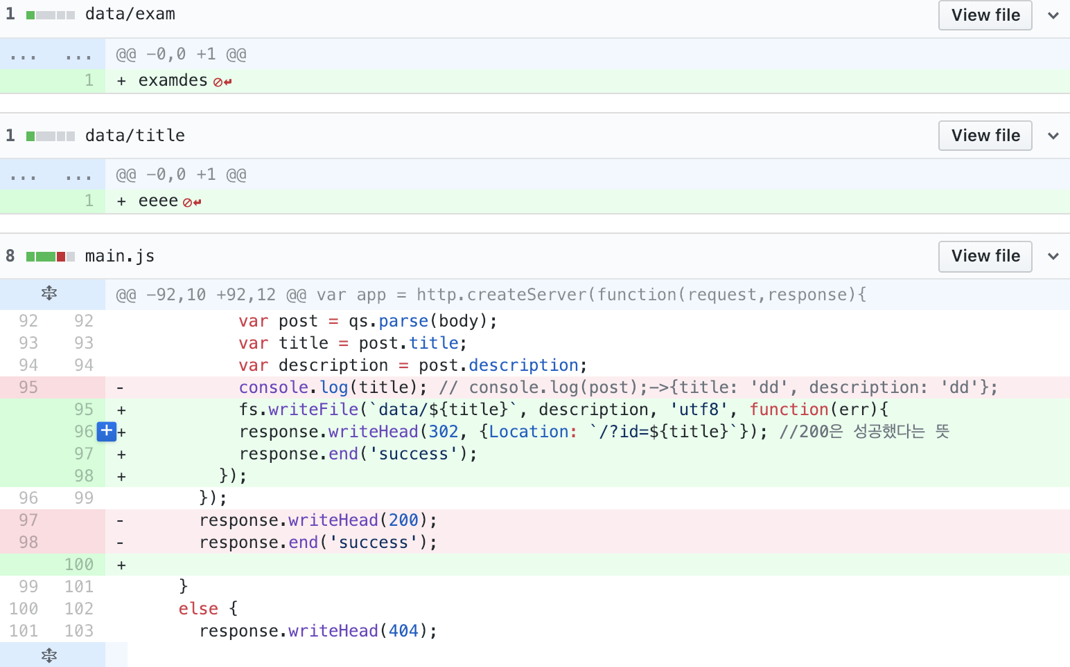

### App제작-글수정-수정링크생성

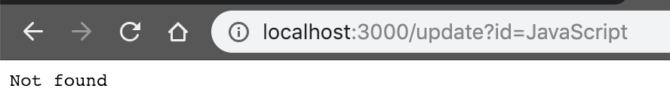

결과창

### 글 수정-수정할 정보 전송

form필요 form을 read하는 기능 필요

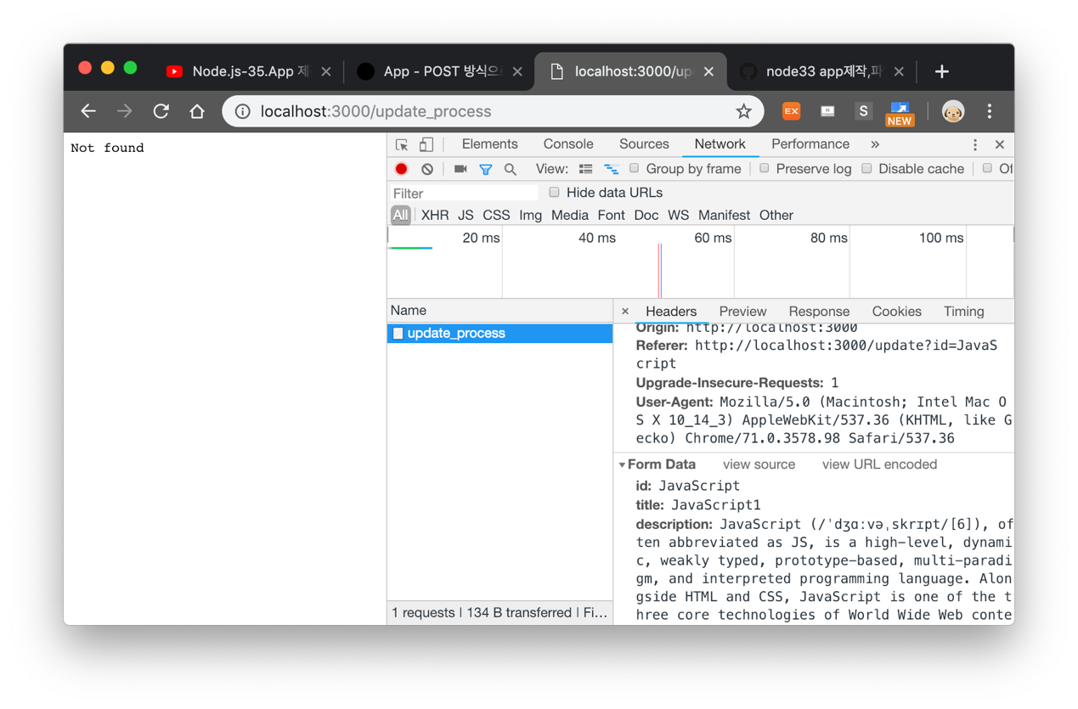

결과창

### 글수정- 파일명변경,내용저장

nodejs file rename: 검색

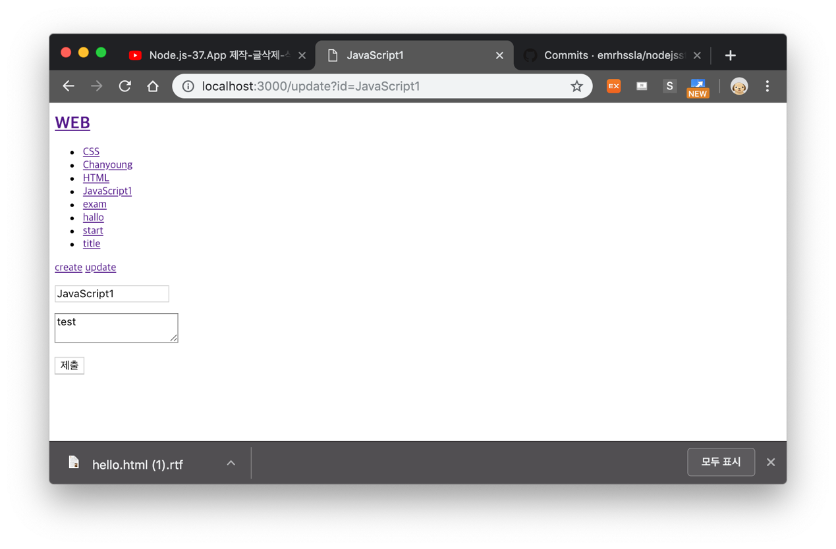

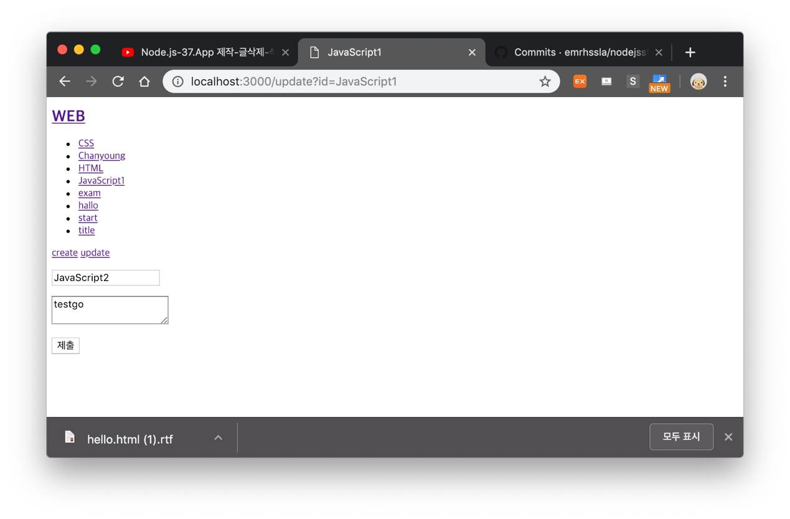

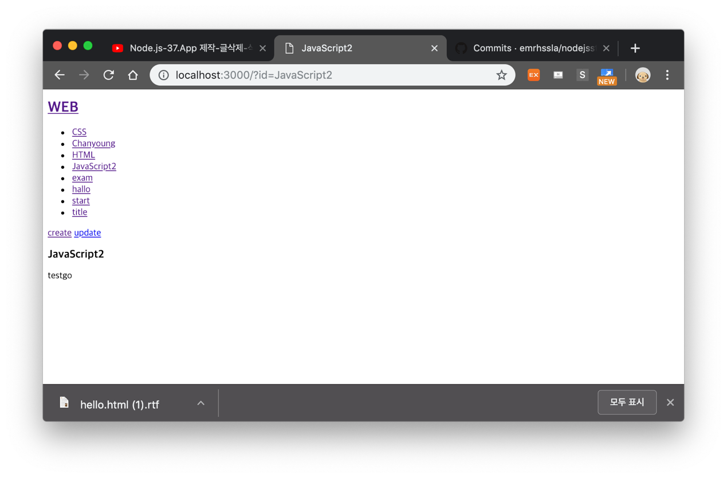

### 제작-글삭제 구현

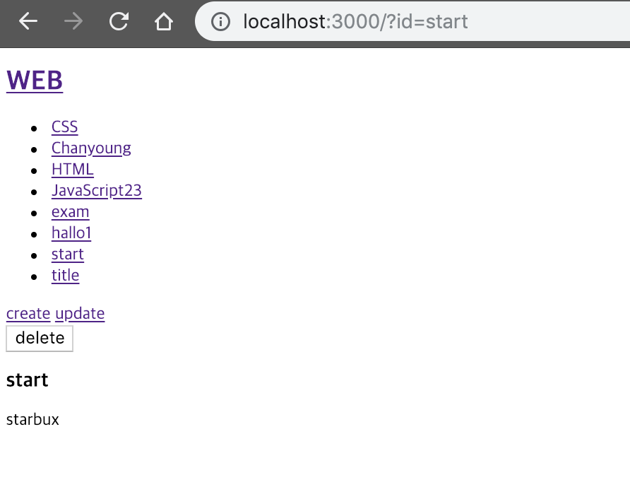

여기서 delete를 누를시

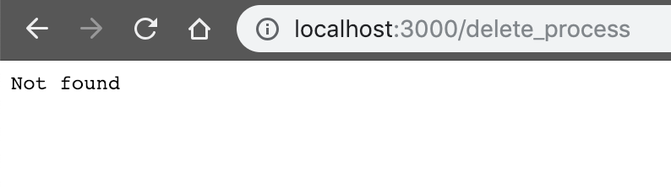

잘 됬다!

### 삭제기능완성

nodejs delete file:검색

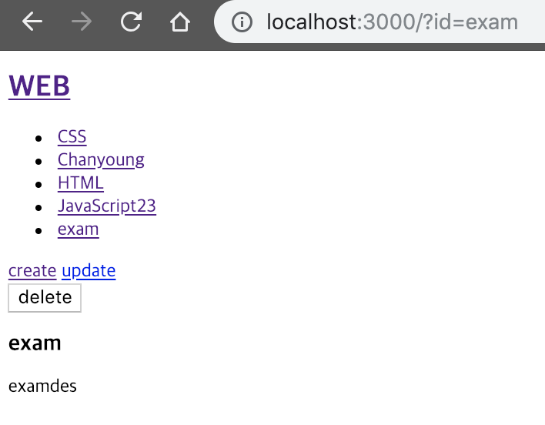

exam에서 delete버튼클릭

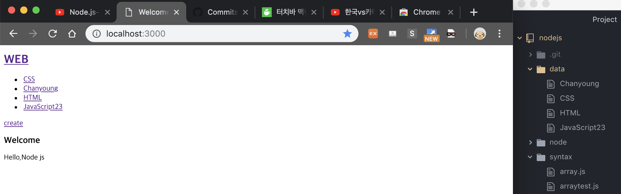

실제 exam파일은 사라졋고 리다이렉션을 통해 자동으로 홈으로 이동되어졌다.

# 객체

## 객체와 배열의 차이 및 반복문

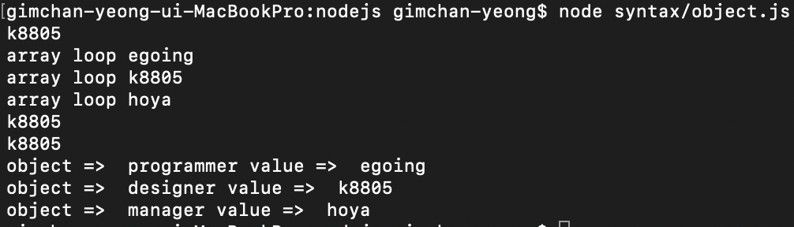

## 값으로써의 함수

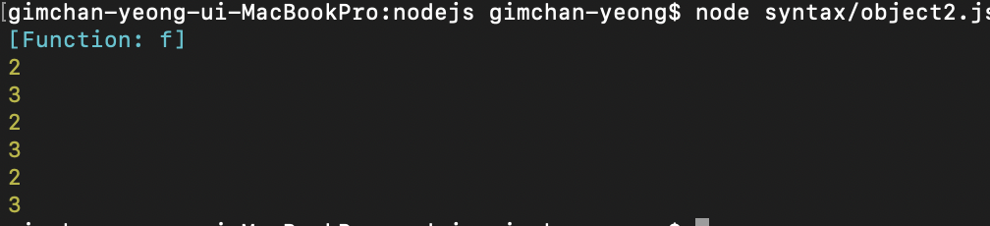

## 데이터와 처리 방법을 담는 그릇으로서 객체



## 객체를 이용하여 소스 최적화

깃허브 참고

# 모듈

## 모듈의 기본



## 모듈의 활용

template.js파일의 WEB을 WEB2로 바꾸었을 때

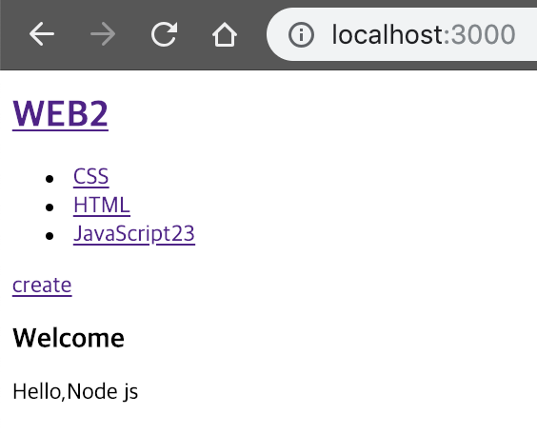

# 보안

## 입력정보에 대한 보안

코드를 그대로 하고 주소창을 다음과 같이 쳤을때

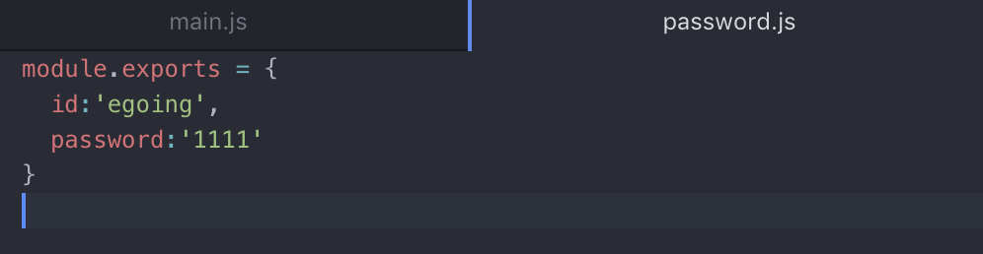

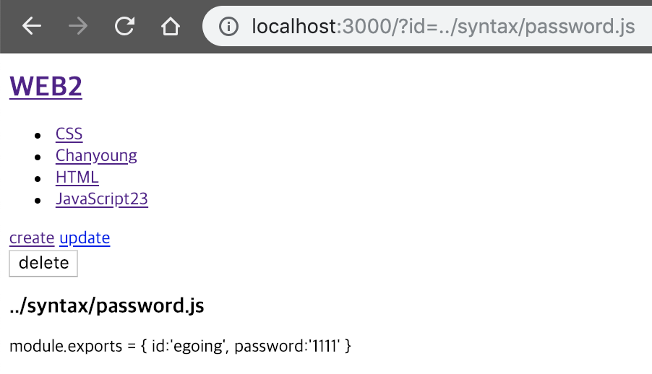

고치기 전

nodejs path parse 검색

> nodejs 웹접속

> path.parse(‘/path’) 정보확인

path.parse 공부

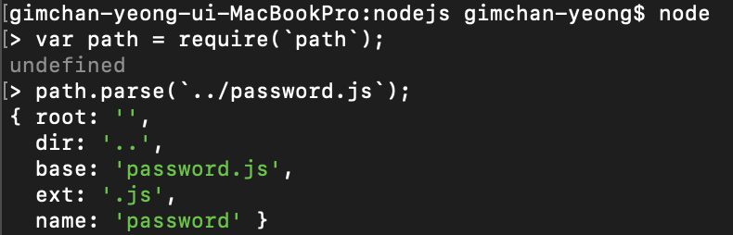

코드수정후

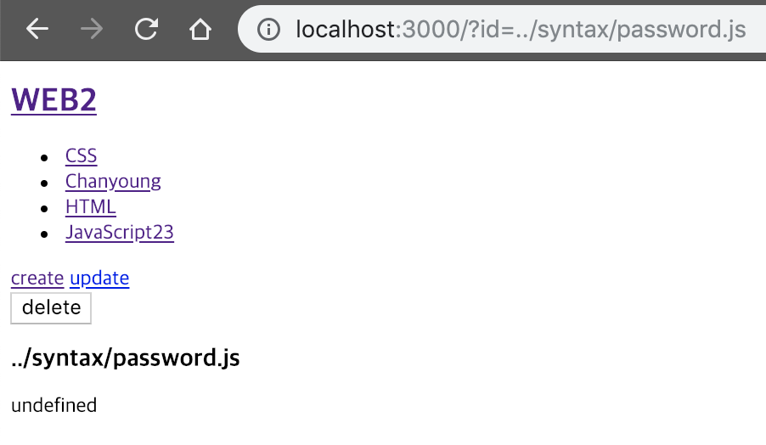다음과 같이 정보가 뜨지 않는다.

update부분도 똑같이 바꾸어 주면

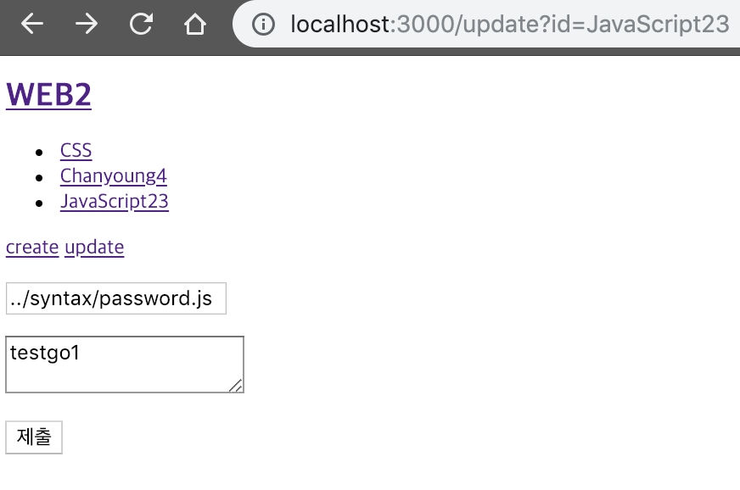

제출을 누를시

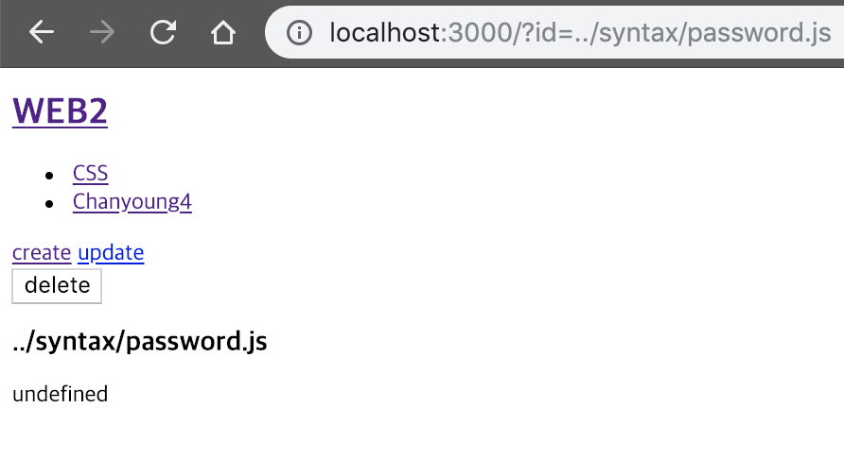

이렇게 확인할 수 있다.

## 출력정보에 대한 보안

### 기본 보안

create로 생성

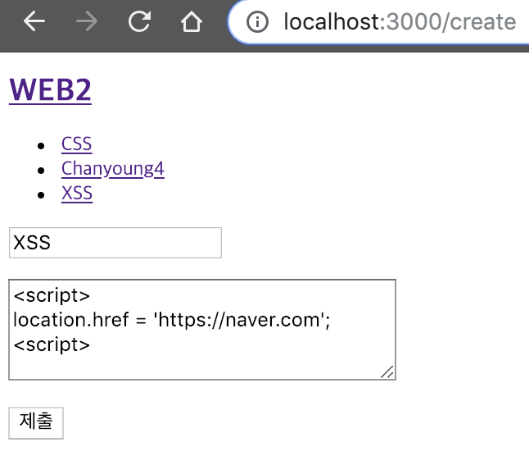

제출을 누르면 네이버로 튕겨버린다.

해결방안 -> script태그 자체를 지워버리기 or <script>그자체로 글을 표현하기

두번째방안예시

html entities 검색->첫번째 문서->

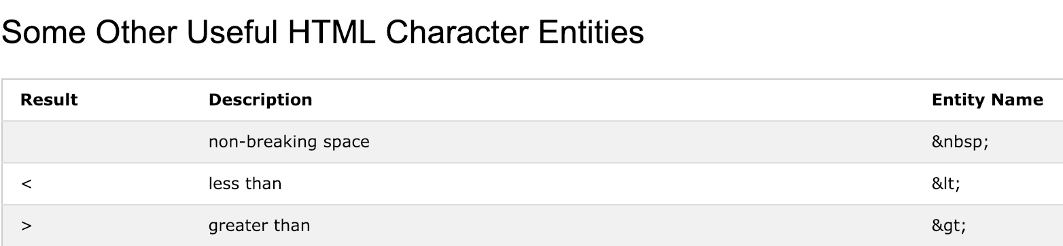

확인

그대로 바꾸면

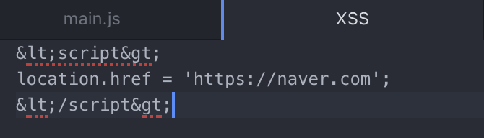

결과는?

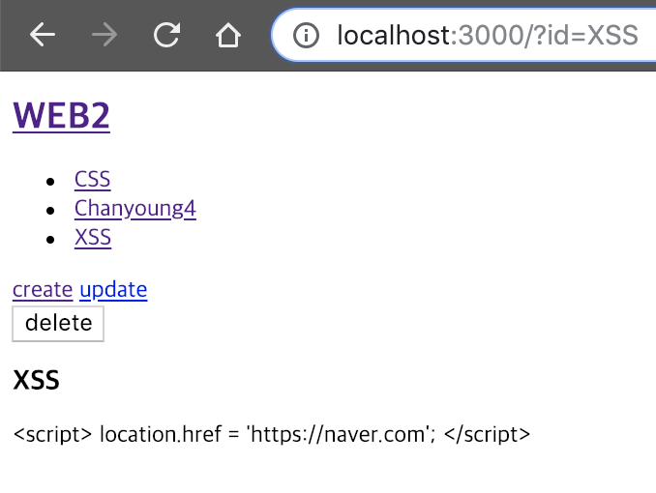

성공~

### npm활용을 통한 보안

npm sanitize html : 검색

콘솔창에 npm init -> package.json파일생성이 되었다.

npm install -S sanitize-html

검색한 사이트에서 sanitize-html 사용방법 확인

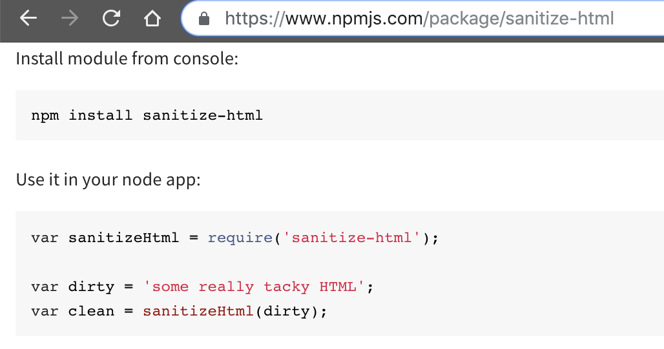

코드에 적용시킨다.

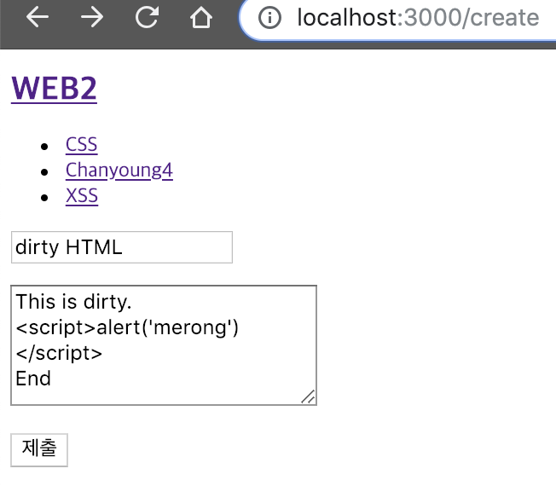

여기서 제출을 누르면

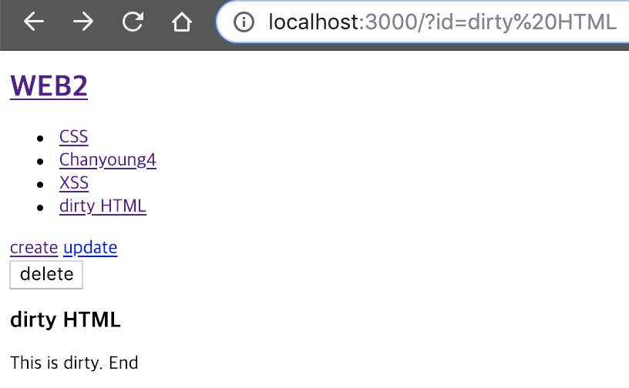

다음과 같이 script부분은 뜨지 않는다.

또한 다음과 같이 h1태그를 걸고 생성을 누르면

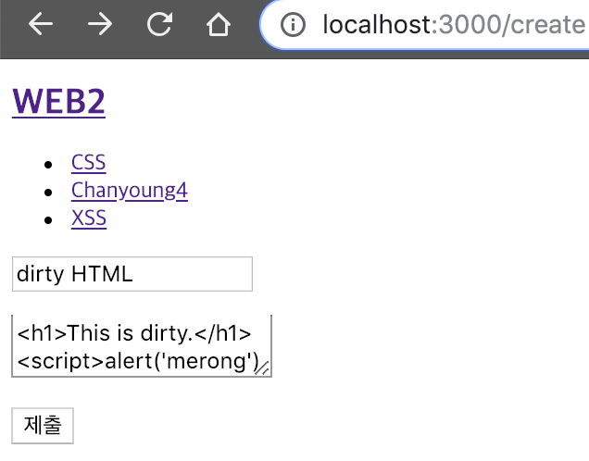

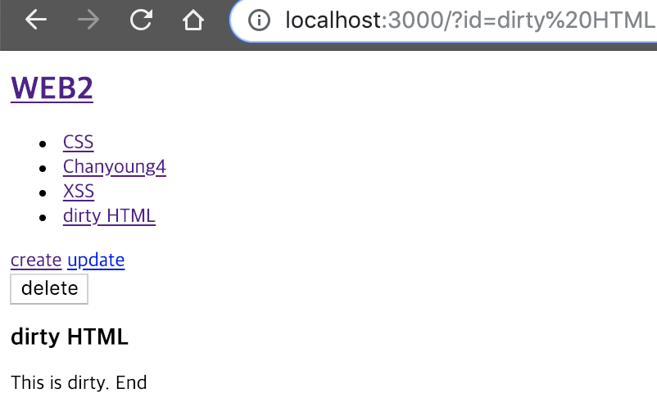

다음과 같이 적용이 안된다.

하지만 아까 위에서 검색한 사이트npm의 sanitize-html 확인을 해보면

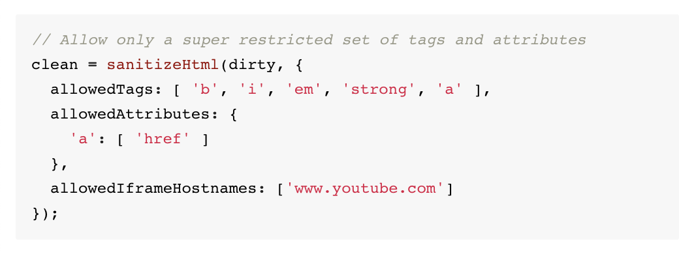

다음과 같이 사용하면 일부 태그를 사용할 수 있다고 써있다.

다음코드를 적용시키면

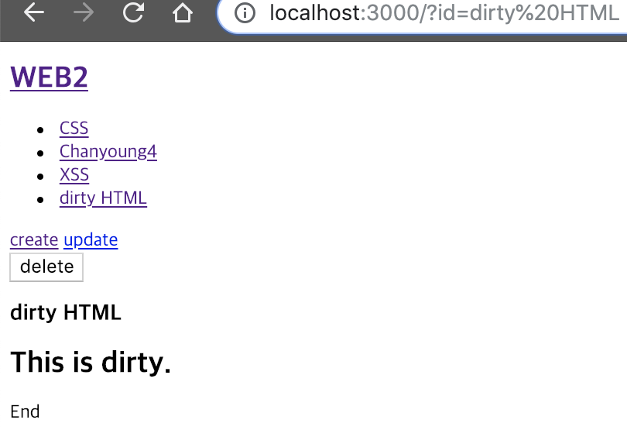

적용이 되었다.~

## API와 CreateServer

<https://nodejs.org/en/docs/>접속

해당 버전 api접속

http항목 접속

http.createServer선택

var app = http.createServer(function(request,response) 뜻은?

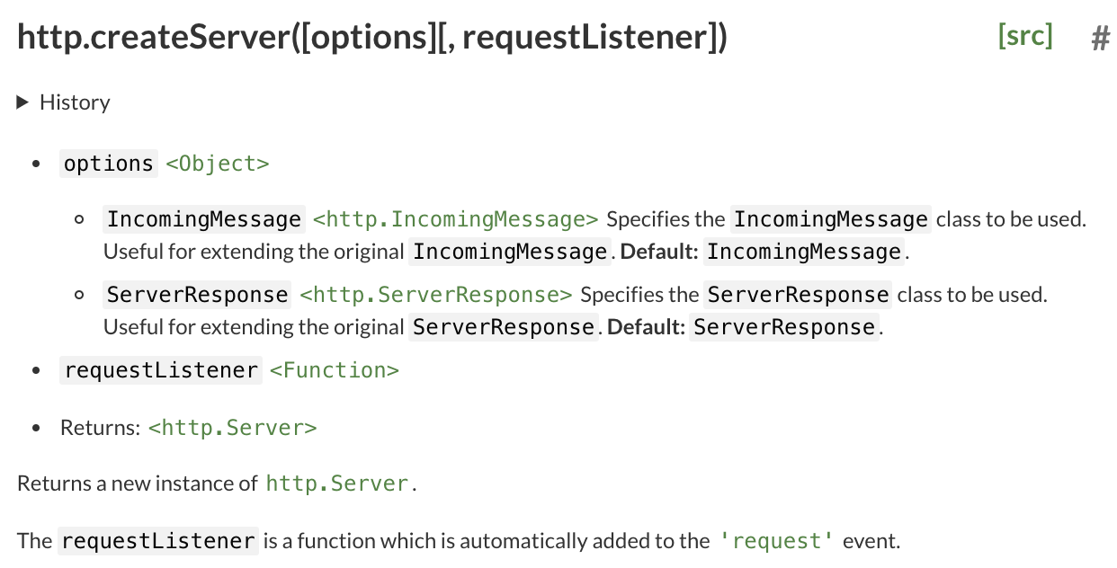전부 참고해서 보면되고 returns값을 보면 http.server이다. 이 말은 즉슨, var app은 http.server형식이라는 것. 해당링크를 클릭한다. 그다음 main.js코드 맨밑을보면 app.listen(3000)이라는 것이 있다. http.server의 listen기술이다.

웹문서에서 내리다보면 server.listen이 나온다 해당 클릭.

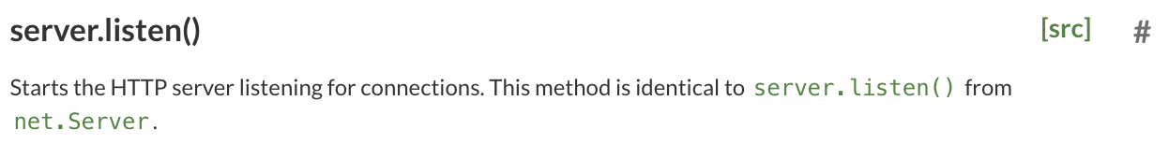

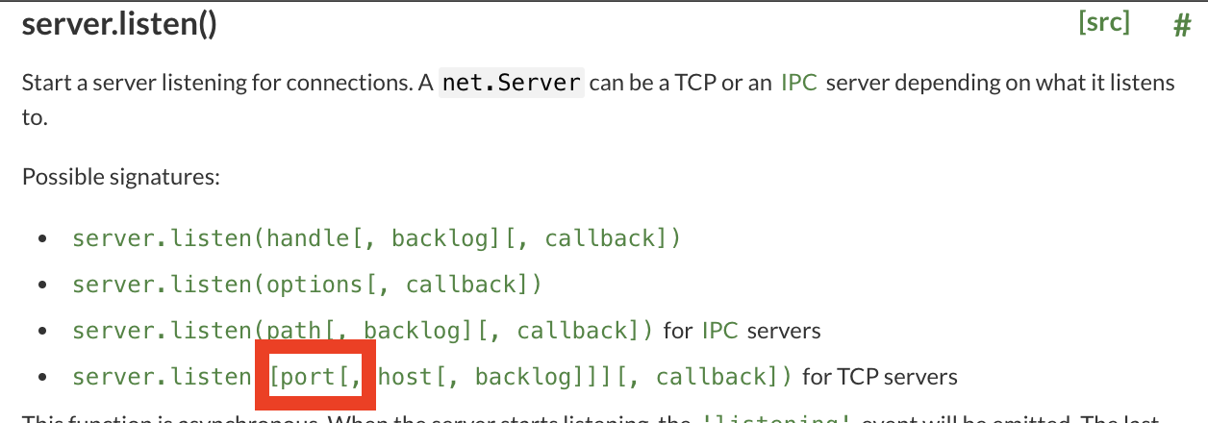

[. ]는 생략 가능하단 뜻이고 app.listen(3000)은 첫번째 port인자로 3000을 넣은것이고 나머지는 사용하지 않는 것이다. 결과적으로 port3000번만 listen하고 있겠다라는 뜻을 알 수 있다.

# 공부해야할것

웹브라우져에서의 자바스크립트 제

데이터베이스-mongoDB,mysql

framework-

nodejs awesome (nodejs moudule) ex)npm